从“背对背”到“面对面”
“这桩心事可算是解决了，我们终于能过上安乐日子了！”
“希望我们和业主的关系越来越和谐，继续像家人一样相处！”
近日，在鹤山法院的法庭调解现场，某物业公司代表紧紧握住吴先生的手，双方难掩激动之情。

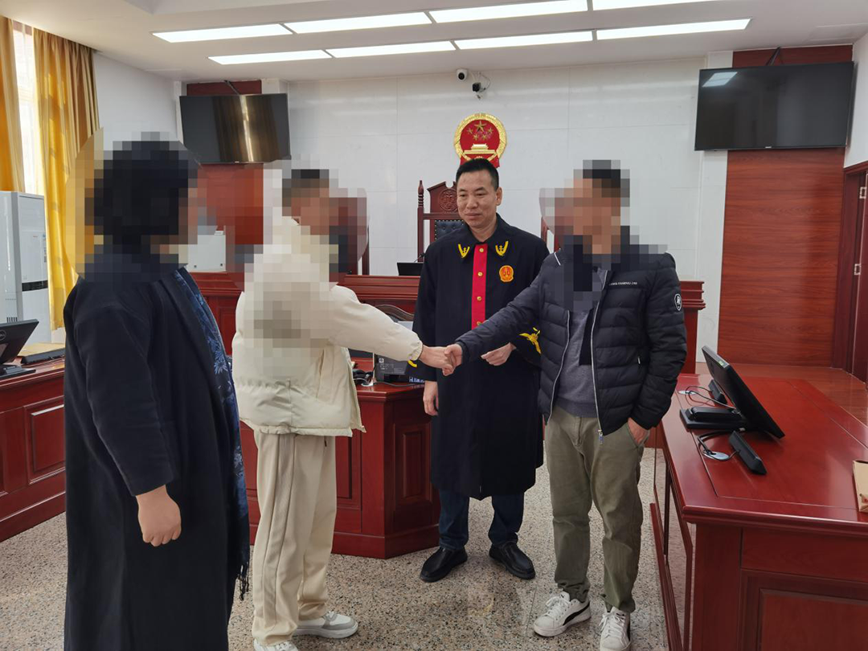
纠纷双方握手言和
早在多年前，业主吴先生家中排污管道出现异常，房屋多处墙壁、地板及家具被污水浸毁，其认为事故系物业公司，未履行好物业合同义务所致，双方多次就责任划分及赔偿数额等问题，进行协商未果，吴先生遂于近日诉至鹤山法院。
“我们去吴先生家里走一趟，看看房屋受损情况。”收案后，承办法官黄粤康决定到涉案房屋实地调查。
“涉案房屋管道污水反涌的，异常发生在多年前，起因难以查证，同时，吴先生在起诉前已对房屋及家具进行了部分修复，如何确定损失数额也是难题。”“目前双方关系紧张，若简单一判了之，无法真正化解矛盾。”了解到事情的来龙去脉后，办案团队分析道。
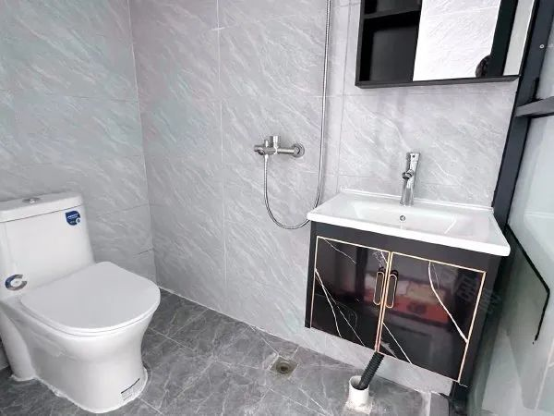
“法官，我们一家人被这排污管道问题，困扰了这么多年，真的想快点解决，早日过上安宁日子！”面对法官的调查询问吴先生也是焦虑不已。
在与吴先生的多次沟通中，办案团队得知其最大诉求是尽快修复房屋，而调解能节约时间、减轻诉累，是化解该案矛盾的最优解。征得双方同意后，办案团队向其进行了“背对背”调解，一方面与吴先生讨论房屋修复问题，另一方面结合物业管理的法律规定及合同约定，耐心向物业公司释法明理，研讨赔偿方案。
最终，在办案团队的真诚引导下，双方“面对面”协商，就赔偿责任及数额等方面达成一致意见，并当场签下调解协议。
“我日夜都惦记这件案子，晚上加班后也忍不住给他们打个电话，就是想早点帮他们消除心中的疙瘩。”看到吴先生与物业公司代表人握手言和，并按协议自觉履行义务，黄法官欣慰地笑了。
实现“案结事了政通人和”是人民法院职责所系、百姓民心所盼。近年来，鹤山法院始终坚持“调解优先、调判结合”，以“如我在诉”的情怀切实减轻当事人诉累，让人民群众在每一个司法案件中感受到公平正义。

